Devoir de la semaine
Devoir #6 dû le 29 octobre Nom ________________________ , 8__
vendredi lundi
Remplis le tableau I) Trouve le carré de chaque nombre. Utilise une calculatrice. Arrondis au dixième près.
Nombre Carré Représente Valeur # #²
9 9² 9 X 9 81 ex: 21,7 470,9
7 7² 35,9
4 36,2
11 24,8
20 9,4
25 8,9
13 4,9
3 5,1
II) Trouve 3 fractions équivalentes pour $\frac{4}{9}$ II) Utilise la méthode demie / double.
25 X 32 26 X 50
___ x ___ ___ x ___
4 ____ ____ ____ ___ x ___ ___
9 ___
mercredi jeudi
Encercle les carrés parfaits dans chaque Trouve les réponses.
ensemble de nombres.
- 13 , 22 , 80 , 10 , 64 , 20 a) -3 + (-4) =

- 105 , 44 , 65 , 25 , 70 , 140 b) -8 – 3 =

- 15 , 100 , 60 , 50 , 24 , 18 c) -4 + 5 =

- 200 , 300 , 400 , 500 , 600 , 700 d) -14 + (-1) =

- 5 , 6 , 7 , 8 , 9 , 10 , 11 ,12 e) -3 + 4 + 5 =

- 120 , 210 , 21 , 144 , 441 , 414 f) -4 + 3² =

- 8 ,16 ,24 , 32 , 40 , 48 , 56 g) -100 + 10² =
mardi
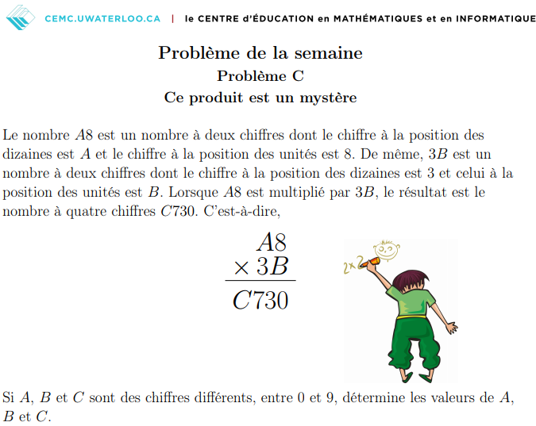
mercredi
Trouve la réponse aux additions et soustractions suivantes.
- 5$\frac{7}{8}$ - 2$\frac{8}{9}$ b) 8$\frac{3}{7}$ + 8$\frac{9}{10}$ c) 4$\frac{1}{4}$ - 1$\frac{5}{6}$ d) 9$\frac{2}{3}$ - 2$\frac{11}{12}$

Quel sera le périmètre d’un carré, dont l’Aire est de ${36cm}^{2}$?

Quel sera la mesure d’un côté d’un carré si le périmètre est 4,8dm ?

Quelle sera l’Aire d’un carré, dont le périmètre est 52km ?

